Sistema de control de Lazo Cerrado.
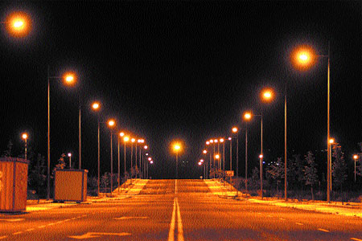
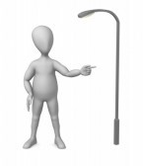
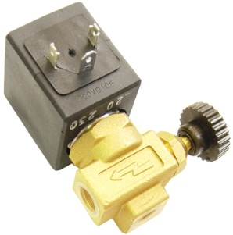
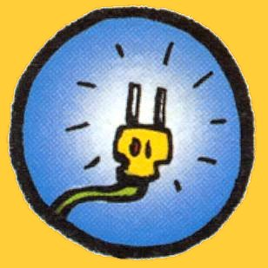

Iluminación
Lámpara
Electroválvula
Energía Eléctrica

(actuador)
Controlador
Sensor

Un sistema de control de lazo cerrado debe ser capaz de interactuar con su entorno. Necesita tener conocimientos del mismo por lo que debe poseer sensores que le permitan captar información de éste.
Un sensor consta de algún elemento sensible a una magnitud física (temperatura, luz, humedad, distancia, movimiento, etc.) y debe ser capaz de transformar esa magnitud física en un campo eléctrico que pueda controlar el sistema. Esa información captada por el sensor es enviada a otro elemento del sistema: el controlador, quien compara esta información con la variable límite prestablecida en el sistema. Los ejecutores o actuadores llevan a cabo una corrección del sistema obedeciendo las indicaciones del elemento controlador.
Además en este sistema, la señal de salida es fundamental para el funcionamiento del sistema y tiene 3 (tres) funciones: Medir (sensores), comparar y decidir (controladores) y actuar (actuadores o ejecutores).

Veamos… La heladera, ¿abierto o cerrado?

Compresor
Motor
Energía Eléctrica

gas
Evaporador
Capilar
Condensador

Termostato

Sistema de control artificial ¡CERRADO!

Tº

Fuente:
Carpeta de Tecnología de 3º año - 2012

